1. Даны вершины треугольника ABC: A(-2;-6) B(-3;5) C(4;0)
Найти:
а) уравнение стороны AB:
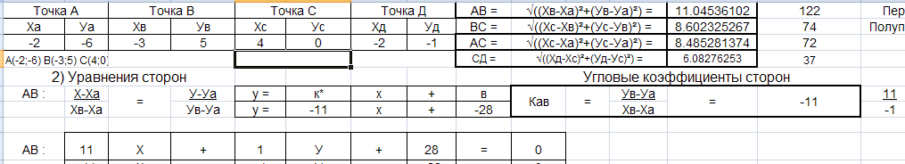
б) уравнение высоты CH:
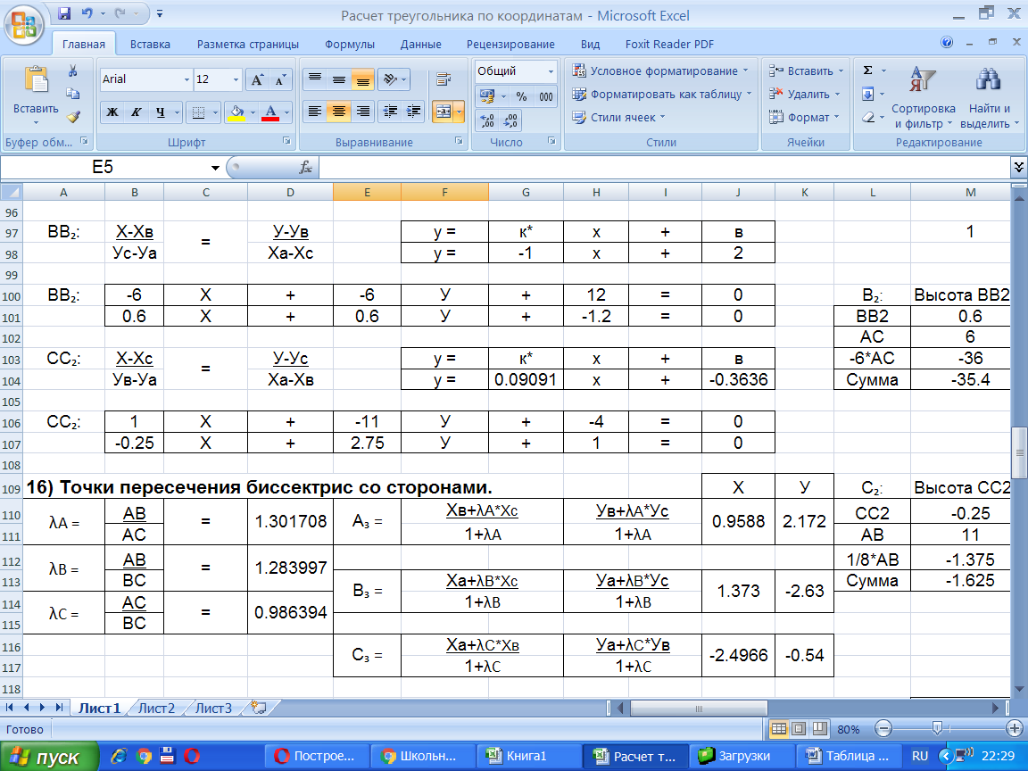
в) уравнение медианы АМ:
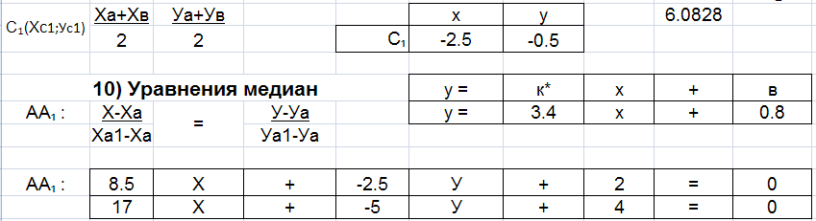
г) точку пересечения и угол между медианой АМ и высотой CH
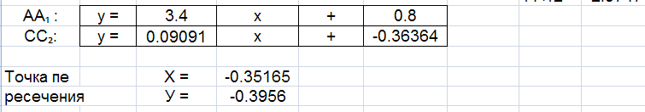
Формула для определения угла между прямыми:
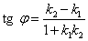. = |(0.9091-3.4) / (1+0.9091*3.4)| = 0,608882066.
Угол равен 0,546925 радиан или 31,33649 градуса.
д) уравнение прямой, проходящей через точку С и параллельно АВ.
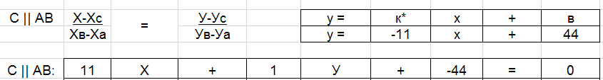
е)расстояние от точки С до прямой АВ - это высота СН.
По теореме Герона находим площадь треугольника:
S = √(p(p-a)(p-b)(p-c)).
Полупериметр р = | 14.06648
Длины сторон показаны в пункте 1а.
Подставив длины сторон, получаем S = 36.
Площадь можно определить и по другой формуле по координатам точек:
Площадь треугольника
S=(1/2)*|(Хв-Ха)*(Ус-Уа)-(Хс-Ха)*(Ув-Уа)| = |  | 36

Отсюда находим длину высоты СН = 2S/АВ = 2*36/11.04536102 = 6,518574.

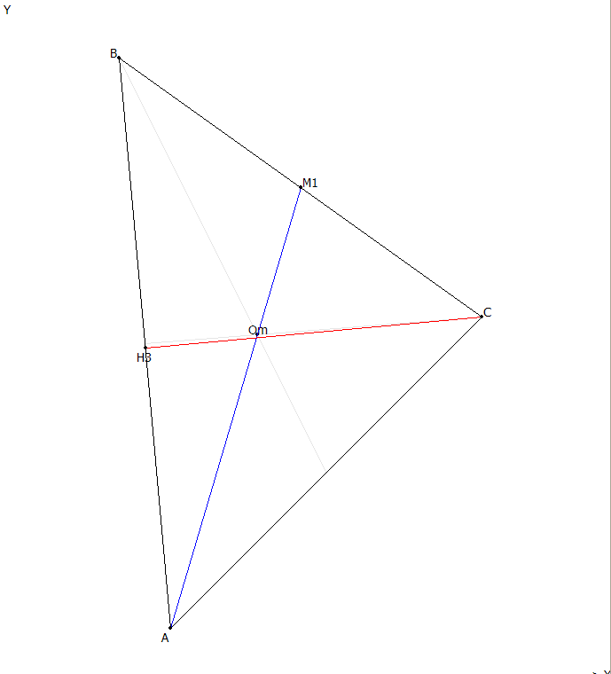

2.Даны координаты вершин пирамиды ABCD: A(9;5;5) B(-3;7;1) C(5;7;8) D(6;9;2)
Составить:
а) уравнение плоскости ABC
Пусть (х1, х2, х3), (у1, у2, у3) и (z1, z2, z3) – координаты первой, второй и третьей точки
соответственно. Тогда уравнение плоскости находится по уравнению:
(x-x1)*(у2-y1)*(z3-z1) – (x-x1)*(z2-z1)*(y3-y1) – (y-y1)*(x2-x1)*(z3-z1) + (y-y1)*(z2-z1)*(x3-x1) +
+ (z-z1)*(x2-x1)*(y3-y1) – (z-z1)*(y2-y1)*(x3-x1) = 0.
Подставив координаты точек, получаем уравнение:
Уравнение плоскости грани ABC
x | -x1 | 6 | -8 | y | y1 | -36 | 16 | z | z1 | -24 | -8
14 | -126 |  |  | 52 | -260 |  |  | -16 | 80
 | 14 | x | + | 52 | y | + | -16 | z | + | -306 | = | 0
 | 7 |  |  | 26 |  |  | -8 |  |  | -153

б) уравнение прямой AB
в) уравнение прямой DM перпендикулярной плоскости ABC
г) уравнение прямой CN параллельной АВ
д) уравнение плоскости проходящей через D и перпендикулярно AB.

